**République du Sénégal**

**Un Peuple – Un But – Une Foi**

**Ministère de l’Enseignement Supérieur et de la Recherche**

**U**niversité **A**lioune **D**IOP de **B**ambey (UADB)

UFR **S**ciences **A**ppliquées et **T**echnologies de l’**I**nformation et de la **C**ommunication **(SATIC)**

Département **T**echnologies de l’**I**nformation et de la **C**ommunication **(TIC)**

**Master1**

**S**ystèmed**’I**nformation et **R**éseaux

**Rapport DE projet**

**SYETEME D’INFORMATION Médical**

**(SIM)**

**Présenté par : Sous la direction de :**

**Mboyta Mody NDIAYE**

**Ndeye Coumba KANE M. Modou GUEYE**

**Awa BALL**

**Ibra SENE**

**Alé Kandji**

Année académique 2015– 2016

Table des matières

**I.** **INTRODUCTION** 3

**I.** **Le Cahier des Charges** 4

**1.** **Contexte** 4

**2.** **Objectif** 4

**3.** **Les fonctionnalités par Acteurs** 4

**3.1** **Médecin** 4

**3.2 La Secrétaire** 5

**3.3 L’administrateur** 6

**II.** **La Modélisation** 7

**2.1** **Le Diagramme de classe** 8

**2.2 Les Diagramme de séquences** 9

**III.** **Les Technologies Utilisées** 10

**3.1 Mérise** 10

**3.2 Mysql** 10

**3.3 JAVA** 10

**3.4 MVC** 11

**3.4.1 Modèle** 12

**3.4.2 Contrôleur** 12

**3.4.3 Vue** 12

**IV.** **Conception de L’application** 12

**4.1 Création de la base de données et de la Vue global de l’ensemble des tables** 12

**4.2 Réalisation de l’application** 13

**4.2.1 Page d’authentification** 14

**4.2.2 Interface secrétaire** 14

**4.2.3 Interface Médecin** 15

**4.2.4 Interface Administrateur** 15

**4.2.5 Interface Medicament** 16

**V.** **CONCLUSION** 17

# **INTRODUCTION**

**L**a démarche médicale est fondée sur l'observation du malade. La mémoire du médecin était autrefois suffisante pour enregistrer les données relatives aux patients et servir l'exercice médical. Les données médicales étaient rassemblées sous forme d'articles médicaux et administrative, avec la multiplication des effets de l'environnement, de nos jours la bonne tenue d'un dossier exige des moyens informatiques.

C’est ainsi que nous avons proposé un projet de mise en place d’un système d’information médical permettant de surmonter toutes ces difficultés. Ce système devra permettre d’identifier un patient de manière unique à travers son dossier médical informatisé et de conserver de manière structurée sur ordinateur toute sorte d’informations utiles recueillies durant les activités médicales.

Les principaux acteurs de notre application sont :

 Administrateur

 Médecin

 Secrétaire

Notre application comprend les modules suivants :

* **Gestion des activées médicales :** consultation, diagnostic, rendez-vous médical, analyse et examen médicaux, prescription médicamenteuse, etc.
* **Gestion du dossier patient** : construction d’un dossier patient fondé sur un format propre de représentation numérique des données médicales du patient. Ainsi, le patient est identifié de façon unique et son historique sanitaire est exploité lors de son traitement (prise en compte de ses intolérances et allergies lors des prescriptions thérapeutiques).

# **Le Cahier des Charges**

## **Contexte**

La démarche médicale est fondée sur l'observation du malade. La mémoire du médecin était autrefois suffisante pour enregistrer les données relatives aux patients et servir l'exercice médical. Les données médicales étaient rassemblées sous forme d'articles médicaux, de registres à visée épidémiologique, nosologique et administrative, avec la multiplication des effets de l'environnement, de nos jours la bonne tenue d'un dossier exige des moyens informatiques

## **Objectif**

De ce fait nous avons proposé un projet de mise en place d’un système d’information médical permettant de surmonter toutes ces difficultés. Ce système devra permettre d’identifier un patient de manière unique à travers son dossier médical informatisé et de conserver de manière structurée sur ordinateur toute sorte d’informations utiles recueillies durant les activités médicales.

## **Les fonctionnalités par Acteurs**

### **3.1** **Médecin**

* Consulter un patient en précisant le nom, le prénom, l’âge, le poids, le sexe et l’adresse, date, examens médicaux, diagnostique. ²
* Le médecin rédige ensuite l'ordonnance qui contient les noms des médicaments, les doses et la durée de jour de prise.

Le dossier médical doit être soigneusement gardé par le médecin dans une enceinte sûre.

**Diagramme de cas d’utilisation du médecin**

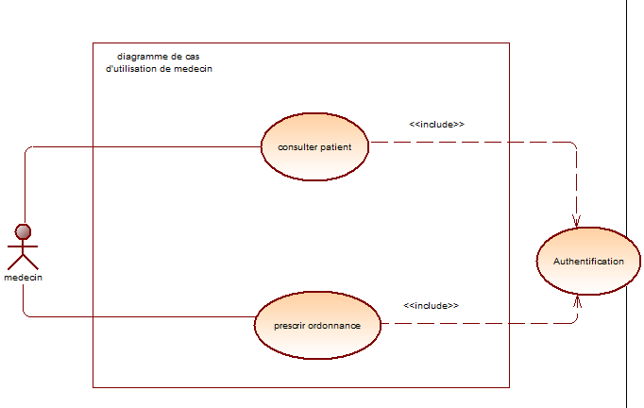

### **3.2 La Secrétaire**

*  La secrétaire établie la fiche médicale dans laquelle elle mentionnera son nom, prénom, date de naissance, sexe, téléphone, adresse.
* S'il s'agit d'un ancien patient, la secrétaire demande l’identifiant du patient pour effectuer la recherche de sa fiche parmi les fiches médicales qui sont rangées par ordre alphabétique dans les boites d'archives.
* La prise d'un RDV s'effectue directement ou par une communication téléphonique en donnant le nom, le prénom, la date et l'heure souhaitée, et selon la disponibilité du médecin, un RDV sera fixé.
* La secrétaire peut archiver un rdv, modifier selon la disponibilité du médecin et les lister.

**Diagramme de cas d’utilisation de la Secrétaire**

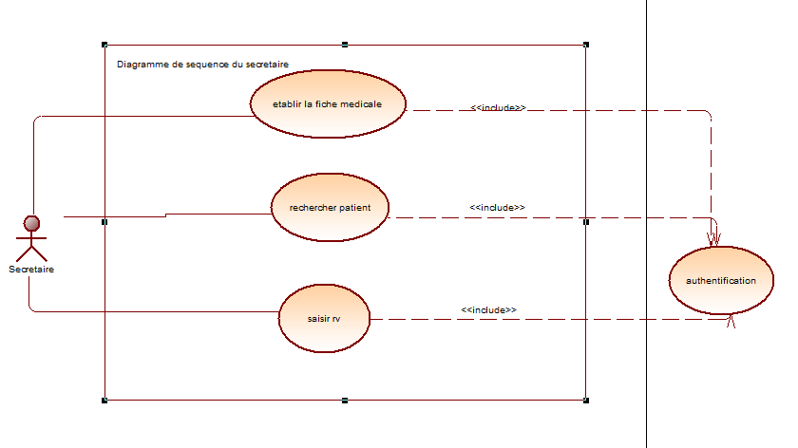

### **L’administrateur**

Il crée les comptes des médecins et secrétaires

Il a le droit :

* De désactiver un compte,
* de modifier un compte,
* D’ajouter un compte,
* De gérer les médicaments.

**Diagramme de cas d’utilisation de l’administrateur**

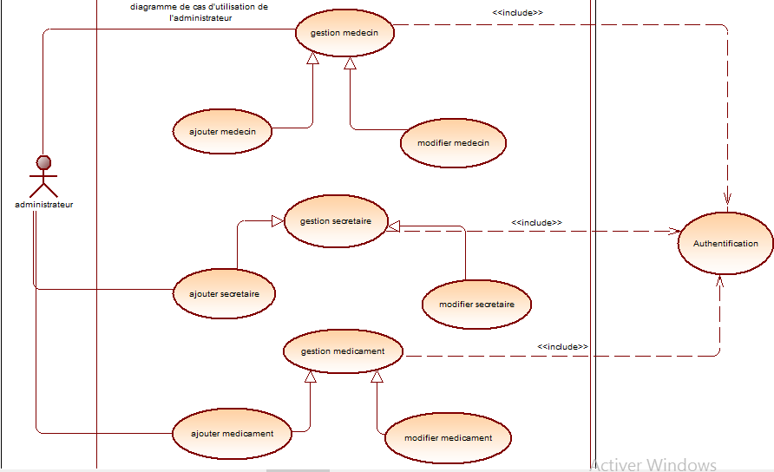

# **La Modélisation**

La **modélisation** est la conception d'un modèle selon son objectif et les moyens utilisés pour réaliser ce modèle.

## **Le Diagramme de classe**

**Les diagrammes de classes** expriment de manière générale la structure statique d’un système, en termes de classes et de relations entre ces classes. Une classe permet de décrire un ensemble d’objet (attributs et comportement), le diagramme de classe est un modèle permettant de décrire de manière abstraite et générale les liens entre objets.

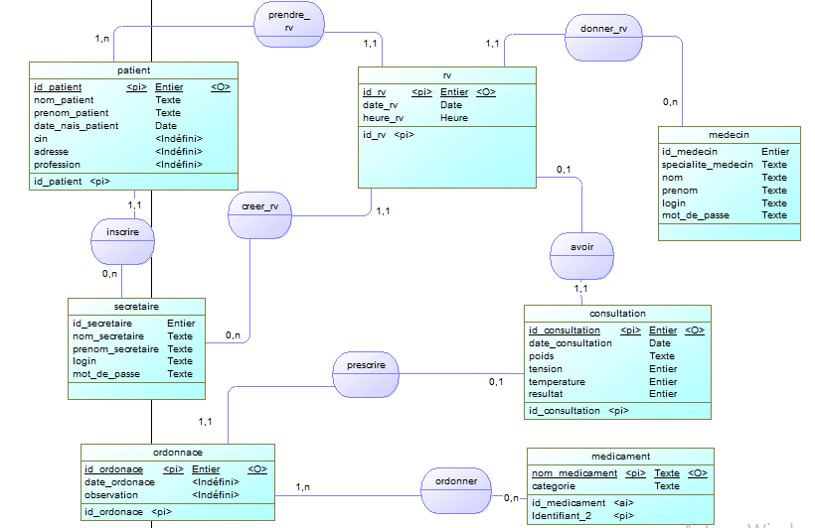

## **2.2 Les Diagramme de séquences**

**Les diagrammes de séquences** décrivent de manière plus formelle les interactions entre les acteurs dans le système. Ils permettent de représenter des collaborations pour réaliser une fonctionnalité tout en mettant l’accent sur les relations temporelles.

**Diagramme de séquence entre la secrétaire et le système**

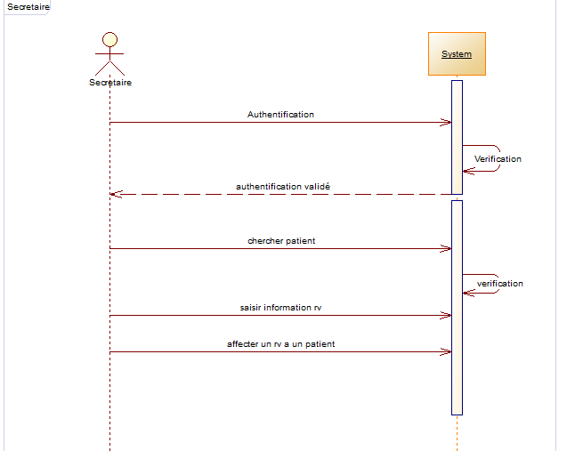

**Diagramme de séquence entre le médecin, la secrétaire el système**

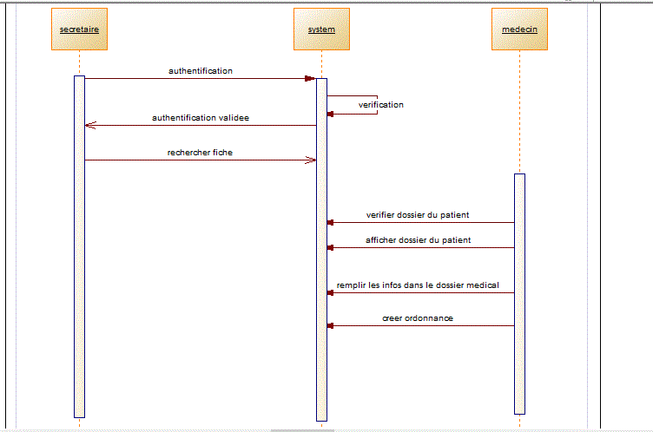

# **Les Technologies Utilisées**

Pour bien mener notre application, nous avons choisi d’appliquer la méthodologie de conception et nous allons utiliser Merise pour représenter nos différents modèles de conception ainsi que les outils tels que MySQL, JAVA, l’architecture MVC.

## **Mérise**

**MERISE** est une méthode de conception, de développement et de réalisation de projets informatiques. Le but de cette méthode est d'arriver à concevoir un système d'information. La méthode **MERISE** est basée sur la séparation des données et des traitements à effectuer en plusieurs modèles conceptuels et physiques

## **3.2 Mysql**

**MySQL** est un système de gestion de bases de données relationnelles (SGBDR). Il est distribué sous une double licence GPL et propriétaire. Il fait partie des logiciels de gestion de base de données les plus utilisés au monde, autant par le grand public (applications web principalement) que par des professionnels, en concurrence avec Oracle, Informix et Microsoft SQL Server.

Nous avons utilisé la version 5.5.20 de MySQL pour la réalisation de notre application.

## **3.3 JAVA**

Le langage **Java** est un langage de programmation informatique orienté objet créé par James Gosling et Patrick Naughton, employés de Sun Microsystems, avec le soutien de Bill Joy (cofondateur de Sun Microsystems en 1982), présenté officiellement le 23 mai 1995 au SunWorld.

## **3.4 MVC**

L'organisation d'une interface graphique est délicate. L'architecture "MVC" ne prétend pas en éliminer tous les problèmes, mais fournit une première approche pour ce faire. Offrant un cadre normalisé pour structurer une application, elle facilite aussi le dialogue entre les concepteurs. L’idée est de bien séparer les données, la présentation et les traitements. Il en résulte les trois parties énumérées plus haut : le modèle, la vue et le contrôleur.

### **3.4.1 Modèle**

C'est l'élément qui contient les données ainsi que de la logique en rapport avec les données : validation, lecture et enregistrement. Il peut, dans sa forme la plus simple, contenir uniquement un simple texte, voire des données beaucoup plus compliquéesLe modèle représente l'univers dans lequel s'inscrit l'application

### **3.4.2 Contrôleur**

Le contrôleur prend en charge la gestion des événements de synchronisation pour mettre à jour la vue ou le modèle et les synchroniser. Il reçoit tous les événements de la vue et enclenche les actions à effectuer. Si une action nécessite un changement des données, le contrôleur demande la modification des données au modèle afin que les données affichées se mettent à jour. Il analyse la requête du client et se contente d'appeler le modèle adéquat et de renvoyer la vue correspondant à la demande.

### **3.4.3 Vue**

L'utilisateur interagit précisément avec la *vue*. Sa première tâche est de présenter les résultats renvoyés par le modèle. Sa seconde tâche est de recevoir toute action de l'utilisateur. Ces différents événements sont envoyés au contrôleur. La vue n'effectue pas de traitement, elle se contente d'afficher les résultats des traitements effectués par le modèle et d'interagir avec l'utilisateur.

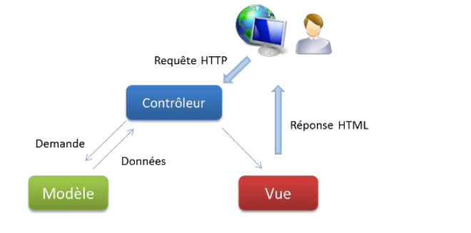

# **Conception de L’application**

## **4.1 Création de la base de données** **et global de l’ensemble des tables**

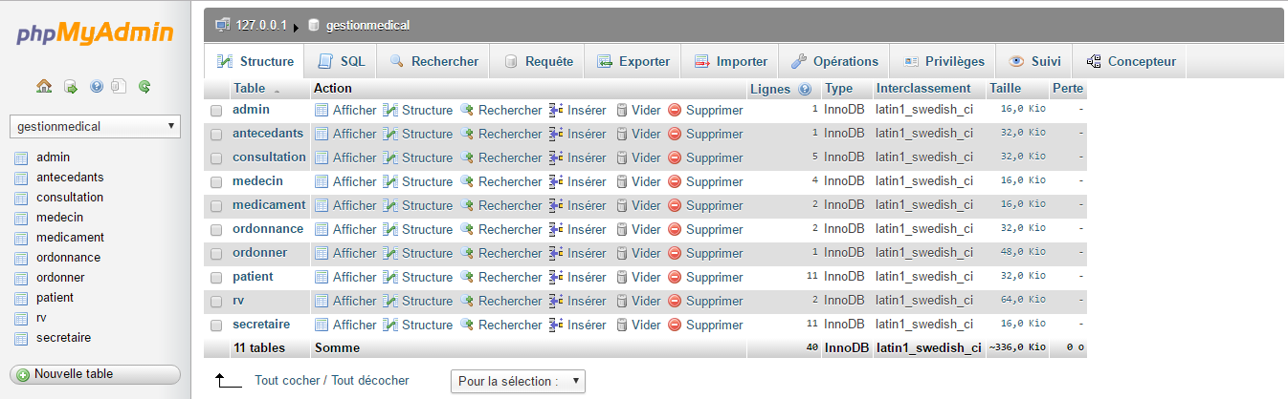

## **4.2 Réalisation de l’application**

## **4.2.1 Page d’authentification**

Elle permet l’authentification des différents utilisateurs. Ces derniers possèdent un login et mot de passe correcte leur permettant d’accéder à leur interface. Si le login et le mot de passe est incorrecte, l’utilisateur est redirigé automatiquement à la page authentifié avec un message d’erreur.

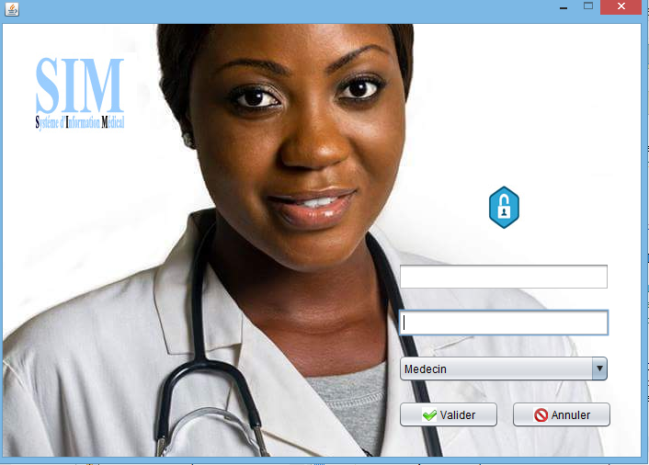

### **4.2.2 Interface secrétaire**

La secrétaire établie la fiche médicale des patients et gère également le rendez-vous des patients.

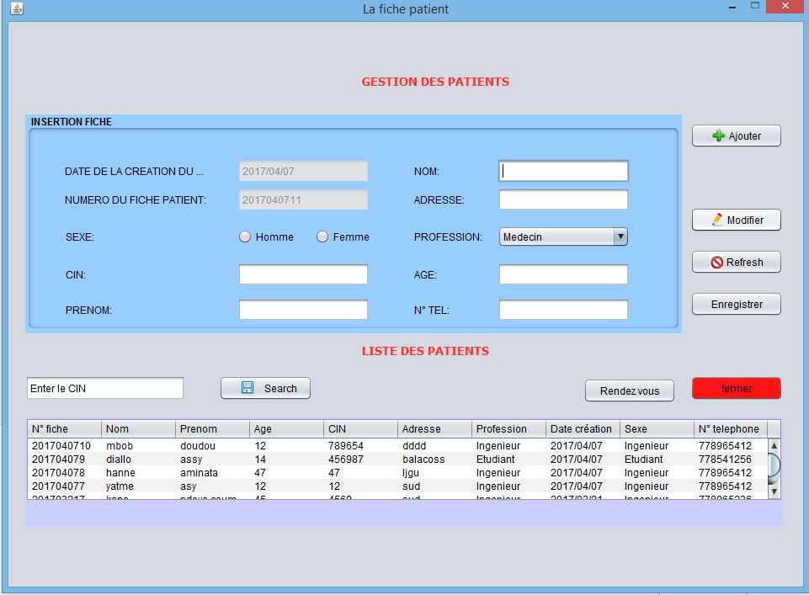

### **4.2.3 Interface Médecin**

Le médecin doit consulter le dossier du patient avant de tirer des diagnostics sur les consultations. Et prescrit des ordonnances aux patients.

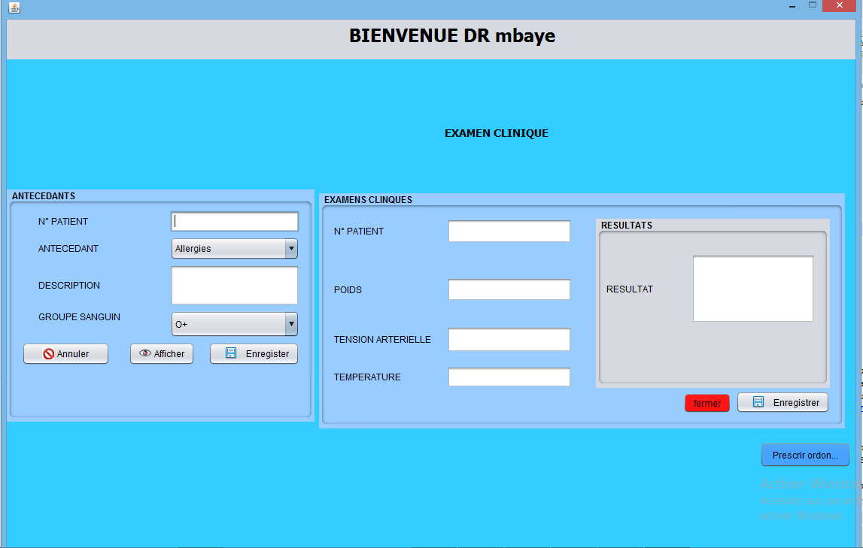

### **4.2.4 Interface Administrateur**

Crée les comptes des médecins et secrétaires Il peut modifier, ajouter un médecin et un secrétaire et aussi enregistrer et modifier des médicaments.

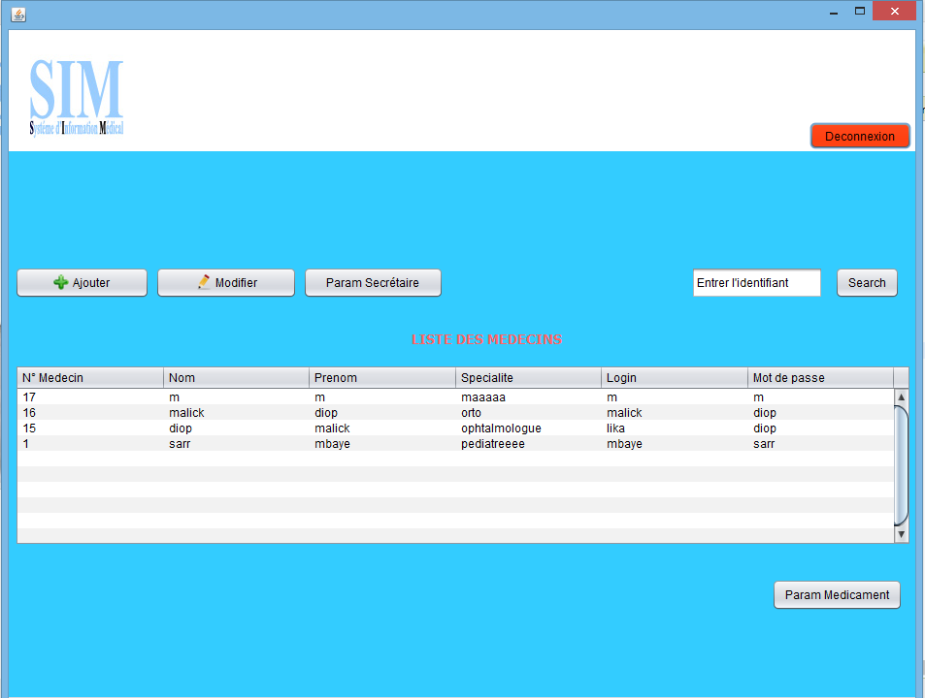

**4.2.5 Interface médicament**

Lorsqu’on clique sur le bouton « **param Medecament** » cette page ci-dessous s’ouvre. Sur ce nous pouvons modifier , ajouter ,se déconnecter et faire un retour sur la page precedante.

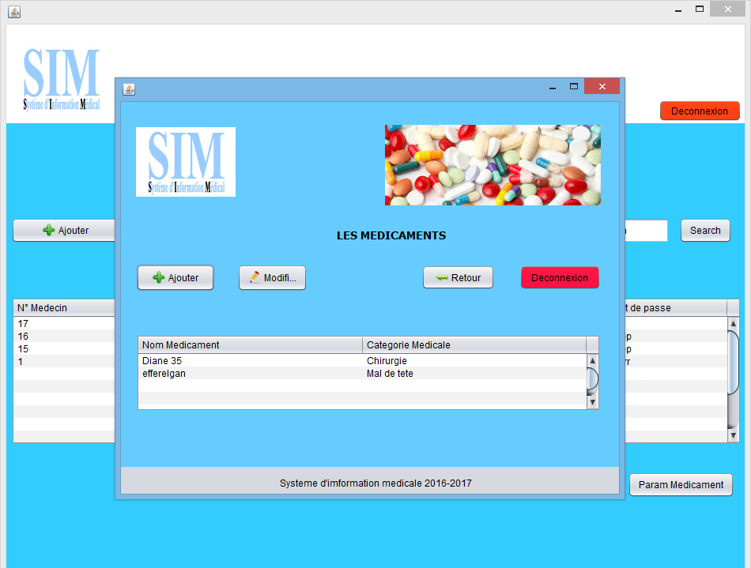

# **CONCLUSION**

Ce projet avait pour but la mise en place d’une application qui permet de faciliter le système d’information médical. Pour sa réalisation, nous nous sommes d’abord intéressés à la mise en place d’un cahier de charge décrivant tous les différentes fonctionnalités et acteurs de la future application. Ensuite nous avons élaborés différents diagrammes tel que le diagramme de classe qui nous a permis de créer la base de données.

Par ailleurs nous avons spécifié les outils à utiliser pour sa conception. En fin grâce au language de programmation orienté JAVA nous avons implémenté presque la totalité des fonctionnalités.

Grace à ce projet nous avons donc eu l’opportunité d’approfondir nos connaissances que ce soit au plan medical ou personnel.